Центральна бібліотека
Бердянської міської централізованої
бібліотечної системи
Бердянської міської ради
Бібліотечка
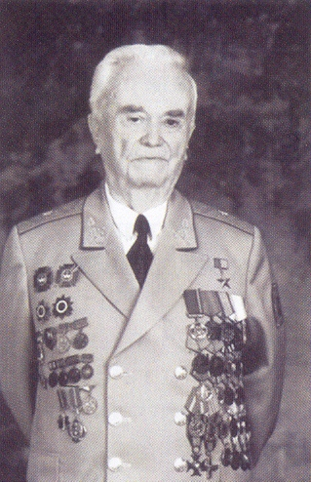
захисника

Євген Степанович Березняк
Інформаційний екскурс з історії та сьогодення Бердянська
Випуск 8

Бердянськ, 2015

Шановні наші ЗАХИСНИКИ!
Для Вас ми пропонуємо короткі інформаційні екскурси про історичне минуле та сьогодення Бердянська.
З повагою і вдячністю Центральна бібліотека міста Бердянська.

Євген Степанович Березняк.
Відомий педагог, учасник ІІ світової війни, випускник Бердянського учительського інституту (зараз БДПУ).
Березняк Євген Степанович народився 25 лютого 1914 року у м. Дніпропетровськ.
З 1934 – учитель Веселівської школи Межівського району Дніпропетровської області. У 1937-1939 рр. – завідуючий Петропавлівського районного відділу народної освіти Дніпропетровської області.
Жовтень 1939 р. – червень 1941 р. завідуючий Львівського міського відділу народної освіти.
1941-1945 – учасник ІІ світової війни. З жовтня 1941р. – пропагандист і зв’язковий Петропавлівського підпільного РК і Дніпропетровського ОК КП(б)У. У 1943-1944 навчався в школі Головного розвідувального управління у Москві.
Серпень 1944 року –лютий 1945 р. – керівник групи військових розвідників «Голос».
Очолюваний ним розвідувальний загін діяв у ворожому розташуванні 156 днів, передав у штаб 1-го Українського Фронту понад 140 важливих радіограм . Завдяки оперативним діям керованої Березняком розвідувальної групи особливого призначення «Голос» врятовано Краків. Після виходу з ворожого тилу Березняка направлено на «державну перевірку» до фільтраційного табору НКВС у м. Подольськ Московської області. Після звільнення в серпні 1945 – на керівній роботі в органах народної освіти Львова.
У 1945-1952 роках – завідуючий Львівського міського відділу народної освіти. 1952-1954 – начальник відділу навчальних закладів Львівської залізниці. Вересень 1954 р. – вересень 1984 р. працював в Міністерстві освіти УРСР (25 років – начальник Головного управління шкіл). 1998 – завершив трудову діяльність на посаді старшого наукового працівника АПНУ. Травень 1965 - заслужений учитель України . Почесна грамота ВР УРСР ( лютий, 1974), Грамота ВР УРСР ( лютий, 1984).
Почесний солдат Інституту військово-дипломатичної служби Академії ЗС України (серпень, 1998р.).Квітень 2005 року – генерал-майор. 2004- почесний громадянин м. Києва.
Автор наукових праць з питань управління освітою, навчання й виховання , а також спогадів з воєнного часу («Я «Голос», Москва, 1971), перекладеного багатьма мовами світу. Про подвиг Березняка й очолюваних ним розвідників створено багатосерійний фільм «Майор Вихор»( сценарій Ю.Семенова, 1967, «Мосфільм»), польський фільм «Зберегти місто» (1974-75, режисер Я. Ломніцький), два д/ф «Тепер їх можна назвати» (студія документальних фільмів, Москва, 1971) та «Операція «Голос» (Польща).
Помер Є.С.Березняк 23 листопада 2013 року.

З повагою Центральна бібліотека м. Бердянськ.

